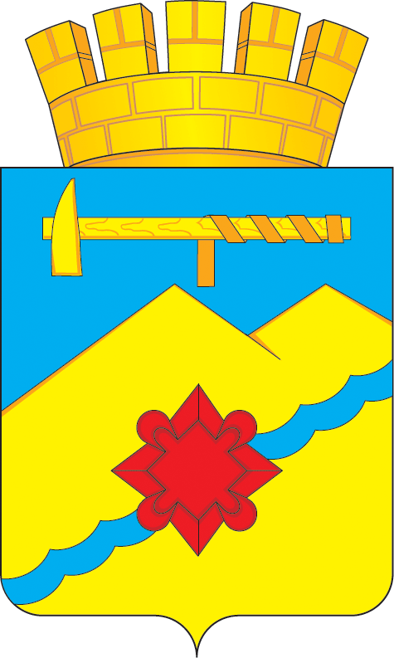

МУНИЦИПАЛЬНОЕ ОБРАЗОВАНИЕ
ГОРОД МЕДНОГОРСК ОРЕНБУРГСКОЙ ОБЛАСТИ

ПОСТАНОВЛЕНИЕ
__________________________________________________________________

11.07.2025 |  |  | № 10-П

О разработке Стратегии социально – экономического развития
муниципального образования город Медногорск до 2030 года и на перспективу до 2036 года

В соответствии с Федеральным законом от 28.06.2014 № 172 – ФЗ «О стратегическом планировании в Российской Федерации», Федеральным законом от 06.10.2003 № 131– ФЗ «Об общих принципах организации местного самоуправления в Российской Федерации» и в целях формирования условий, обеспечивающих устойчивое социально – экономическое развитие муниципального образования город Медногорск в долгосрочной перспективе:
1. Приступить к разработке Стратегии социально – экономического развития муниципального образования город Медногорск (далее – Стратегия) до 2030 года и на перспективу до 2036 года.
2. Определить отдел по экономике, торговле и развитию предпринимательства и туристической деятельности администрации города координатором работ по разработке Стратегии до 2030 года и на перспективу до 2036 года.
3. Создать координационный Совет по разработке Стратегии социально - экономического развития муниципального образования город Медногорск до 2030 года и на перспективу до 2036 год и утвердить в составе согласно приложению № 1.
4. Утвердить положение о координационном Совете по разработке Стратегии социально - экономического развития муниципального образования город Медногорск до 2030 года и на перспективу до 2036 года согласно приложению № 2.
5. Руководителям структурных подразделений администрации города принять активное участие в разработке Стратегии до 2030 года и на перспективу до 2036 года.
6. Контроль за исполнением настоящего постановления оставляю за собой.
7. Постановление вступает в силу со дня его подписания.

Глава города А. В. Нижегородов

Приложение № 1
к постановлению главы города
от 11.07.2025 № 10-П

Состав
координационного Совета по разработке Стратегии социально - экономического развития муниципального образования город Медногорск до 2030 года и на перспективу до 2036 года

Нижегородов  Андрей Викторович | - председатель координационного Совета, глава муниципального образования город Медногорск
Рожков  Сергей Викторович | - заместитель координационного Совета, первый заместитель главы муниципального образования город Медногорск
Шуляк Виктория Викторовна | - заместитель председателя координационного Совета, заместитель главы муниципального образования по финансово-экономической политике – начальник финансового отдела
Андросова Юлия Юрьевна | - секретарь координационного Совета, главный специалист отдела по экономике, торговле и развитию предпринимательства и туристической деятельности администрации города
 | Члены координационного Совета:
Ахмеджанова Рита Мохяррямовна | - начальник отдела по экономике, торговле и развитию предпринимательства и туристической деятельности администрации города
Веденеева Татьяна Евгеньевна | - заместитель генерального директора по персоналу и общим вопросам ООО «Медногорский медно-серный комбинат» (по согласованию)
Верескун Светлана  Кинжигалеевна | - директор МБУК «Централизованная библиотечная система города Медногорска»
Горшкова Инна  Валерьевна | - директор ГАПОУ «Медногорский индустриальный колледж» г. Медногорска Оренбургской области (по согласованию)
Епанченцев  Алексей Сергеевич | - главный специалист отдела по сельскому хозяйству администрации города
Захарова  Ольга Васильевна | - директор ГАУСО «Комплексный центр социального обслуживания населения» в г. Медногорске (по согласованию)
Кочеткова Елена Ивановна | - председатель комитета по управлению имуществом города Медногорска
Кубарева Нина Алексеевна | - начальник отдела образования администрации города
Маркелов  Константин  Юрьевич | - генеральный директор АО «Медногорский электротехнический завод «Уралэлектро» (по согласованию)
Моти Анна  Исвардатовна | - начальник отдела внутреннего финансового контроля администрации города
Мудрова Елена Сергеевна | - председатель Медногорского городского Совета депутатов (по согласованию)
Никитин Алексей  Сергеевич | - главный врач ГБУЗ «Городская больница» г. Медногорска (по согласованию)
Пикуля Алексей Петрович | - начальник МКУ «Управления по градостроительству, капитальным ремонтам и ЖКХ»
Савенков  Александр  Евгеньевич | - председатель Комитета по физической культуре, спорту, туризму и молодежной политике
Савицкая Светлана  Дмитриевна | - начальник отдела стратегии министерства экономического развития, инвестиций, туризма и внешних связей Оренбургской области (по согласованию)
Сазонов Александр Николаевич | - заместитель директора по экономике и финансам филиала «Оренбургский» ПАО «Т Плюс» (по согласованию)
Сердюк Игорь  Михайлович | - заместитель главы муниципального образования – руководитель аппарата администрации города
Шичкова Светлана  Юрьевна | - руководитель Медногорского филиала ГАПОУ «Оренбургский медицинский колледж» (по согласованию)

Приложение № 2
к постановлению главы города
от 11.07.2025 № 10-П

Положение
о координационном Совета по разработке Стратегии социально - экономического развития муниципального образования город Медногорск
до 2030 года и на перспективу до 2036 года

1. Общие положения
1.1. Настоящее положение разработано в соответствии с Федеральным законом от 28.06.2014 № 172-ФЗ «О стратегическом планировании в Российской Федерации», Федеральным законом от 06.10.2003 № 131-ФЗ «Об общих принципах организации местного самоуправления в Российской Федерации» и устанавливает порядок деятельности координационного Совета по разработке Стратегии социально-экономического развития муниципального образования город Медногорск до 2030 года и на перспективу до 2036 года (далее – Совет).
1.2. Целью создания Совета является разработка Стратегии социально-экономического развития муниципального образования город Медногорск до 2030 года и на перспективу до 2036 года (далее - Стратегия).
1.3. Совет является координирующим органом, обеспечивающим взаимодействие администрации муниципального образования город Медногорск и организаций, учреждений, предприятий независимо от формы собственности, расположенных на территории муниципального образования, направленное на достижение цели.
1.4. В своей деятельности Совет руководствуется Конституцией Российской Федерации, федеральным законодательством Российской Федерации, законодательными актами Оренбургской области, правовыми актами муниципального образования, а также настоящим Положением.
1.5. Решения Совета по разработке проекта Стратегии являются обязательными для исполнения структурных подразделений администрации муниципального образования город Медногорск.

2. Задачи координационного Совета
2.1. Координация деятельности структурных подразделений администрации муниципального образования город Медногорск, хозяйствующих субъектов и иных организаций по обсуждению и разработке проекта Стратегии.
2.2. Определение основных стратегических целей и приоритетных направлений социально-экономического развития муниципального образования город Медногорск.
2.3. Подготовка предложений и рекомендаций по разработке и реализации Стратегии.
2.4. Рассмотрение, обсуждение, оценка предложений, поступающих в процессе подготовки проекта Стратегии.
2.5. Рассмотрение проекта Стратегии и принятие решения о направлении проекта Стратегии на общественное обсуждение.
2.6. Иные задачи, относящиеся к вопросам деятельности Совета.

3. Права и обязанности координационного Совета
3.1. Совет для решения возложенных на него задач имеет право:
3.1.1. Запрашивать и получать в установленном порядке необходимые материалы и информацию у структурных подразделений и отраслевых органов администрации, предприятий, учреждений и иных организаций муниципального образования город Медногорск.
3.1.2. Разрабатывать и вносить предложения по вопросам, относящимся к полномочиям Совета.
3.1.3. Взаимодействовать с учреждениями, предприятиями и организациями различных форм собственности, общественными организациями по вопросам, относящимся к полномочиям Совета.
3.2. Совет обязан соблюдать требования законодательства Российской Федерации, законодательных актов Оренбургской области, правовых актов муниципального образования город Медногорск.

4. Организация деятельности координационного Совета

4.1. Деятельность Совета возглавляет глава муниципального образования город Медногорск - председатель Совета (далее - председатель Совета).
4.2. Заседания проводит председатель Совета, в случае его отсутствия или по поручению - заместитель председателя Совета. Заседания Совета проходят открыто и по мере необходимости.
4.3. Решения Совета принимаются большинством голосов.
4.4. Решения Совета правомочны, если на заседании присутствует большинство от числа членов Совета.
4.5. В ходе заседания Совета ведется протокол, который подписывается председателем Совета или его заместителем, председательствовавшим на заседании. Копии протокола заседания Совета направляются секретарем Совета исполнителям. Протоколы заседания Совета хранятся в отделе по экономике, торговле и развитию предпринимательства и туристической деятельности администрации города.
4.6 Организационную работу Совета осуществляет секретарь Совета.
4.7. На заседание Совета могут быть приглашены иные специалисты структурных подразделений и отраслевых органов администрации муниципального образования город Медногорск по вопросам, входящих в их компетенцию, а также представители общественных и иных организаций, средств массовой информации.

